Модуль 1.1

1 Написать скрипт, позволяющий создать 10 пользователей user1, user2, user3, …, user10, у которых пароль формируется случайным образом и содержит 5 символов (буквы, цифры)



Рисунок 1.1 – Установка длины случайного пароля

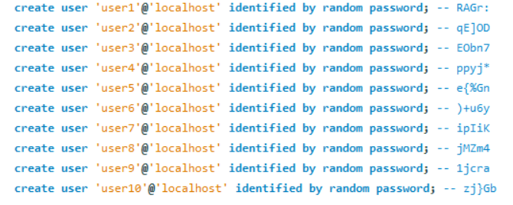

Рисунок 1.2 – Создание пользователей

2 Написать скрипт, позволяющий создать соответствующие базы данных для пользователей

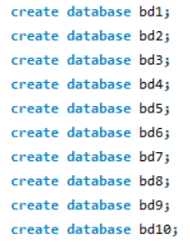

Рисунок 2.1– Создание баз данных

3 Настроить права доступа пользователей к базам данных (Пользователь user1 имеет доступ только к базе данных BD1, user2 имеет доступ только к базе данных BD2 и т. д.)

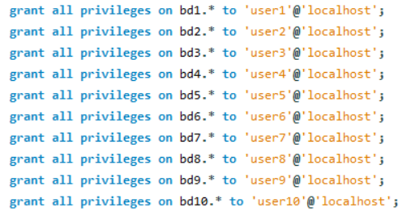

Рисунок 3.1 – Установка прав для пользователей

4 Создать базу данных bd и таблицу Users, для хранения пользователей и их паролей



Рисунок 4.1 – Создание базы данных о пользователях

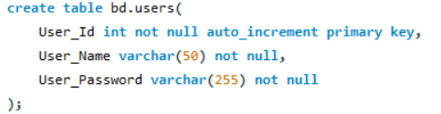

Рисунок 4.2 – Создание таблицы для хранения данных пользователей

5 Заполнить таблицу Users данными созданных пользователях и паролях

Хранение паролей в зашифрованном виде очень важно для безопасности

доступа к серверу, поэтому создайте скрип, который зашифрует все пароли в

таблице Users.

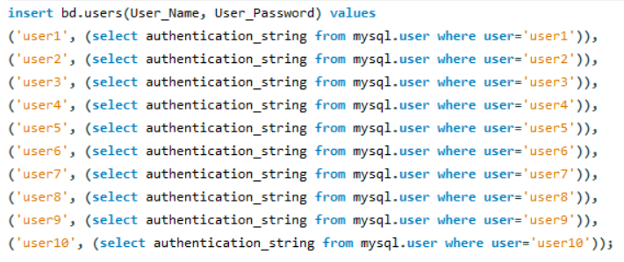

Рисунок 5.1 – Заполнение таблицы

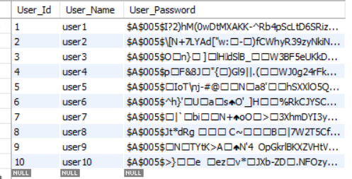

Рисунок 5.2 – Результат заполнения

Чтобы предотвратить утрату доступа к аккаунту и потерю данных

создайте скрип, который позволит отобразить данные из таблицы Users c

расшифрованными паролями.

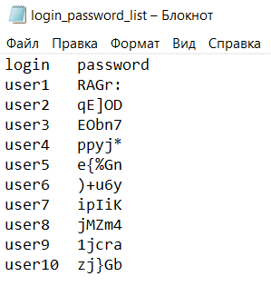

Рисунок 5.3 – Сохранение паролей пользователей

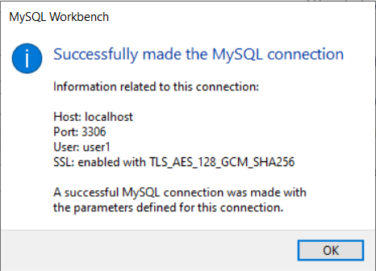

Рисунок 5.4 – Результат подключения пользователя

6 Написать скрипт, который позволит провести резервное копирование

базы данных BD. Необходимо предоставить скрипт и файл бэкапа.

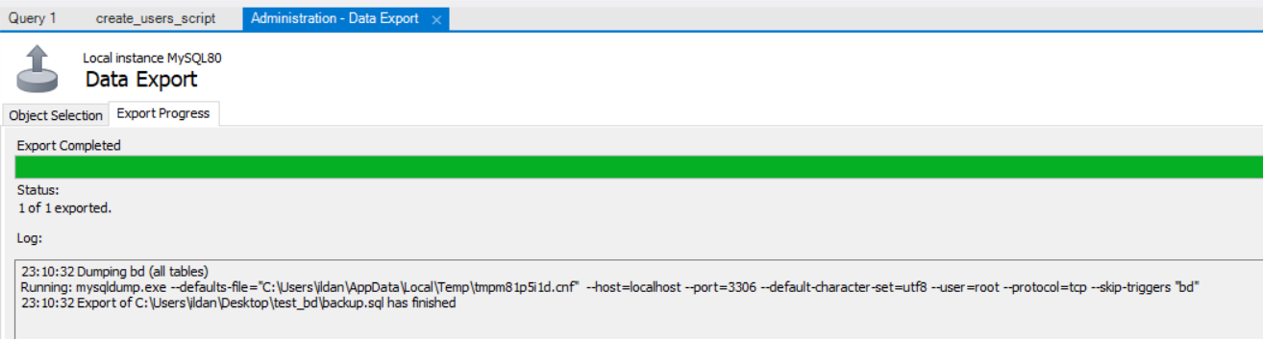

Рисунок 6.1 – Процесс экспортирования базы данных с пользователями

7 Напишите скрипт, который позволит провести процедуру восстановления базы данных

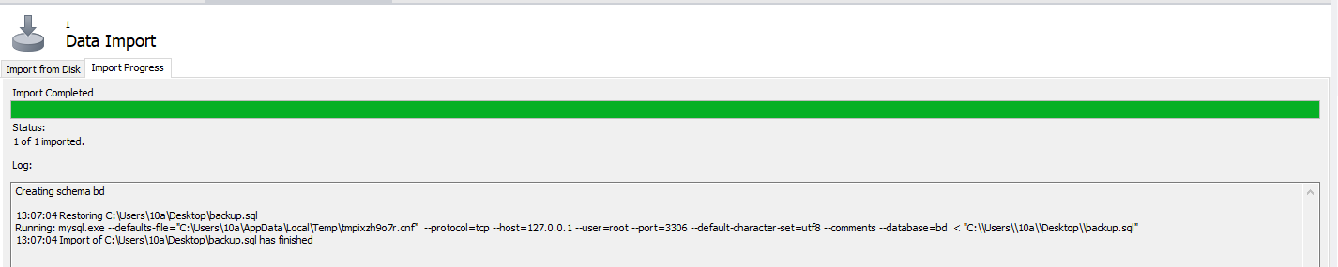

Рисунок 7.1 – Процесс восстановления базы данных

Модуль 1.2

1 Спроектировать ER-диаграмму для

информационной системы

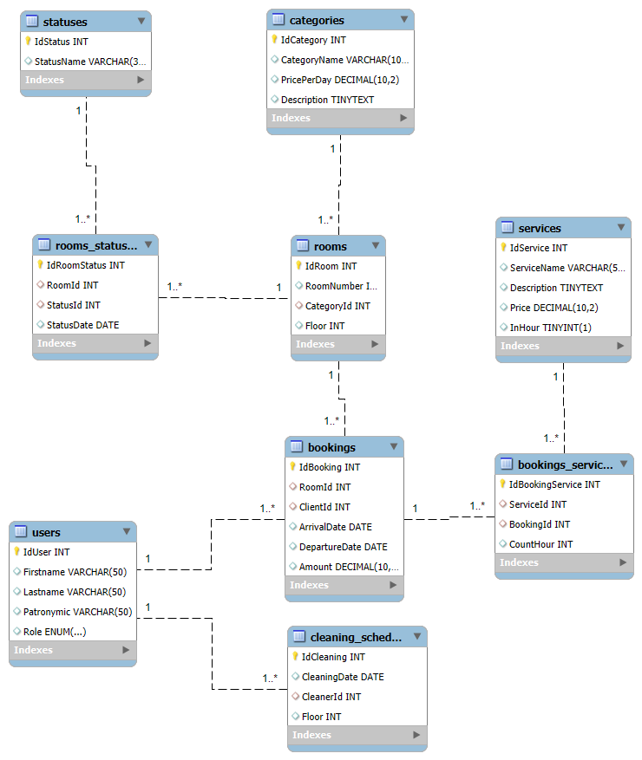Рисунок 1.1 – ER-диаграмма

2 Создайте процедуру, которая вычисляет показатель для расчета

эффективности работы гостиницы (ADR (Average Daily Rate).

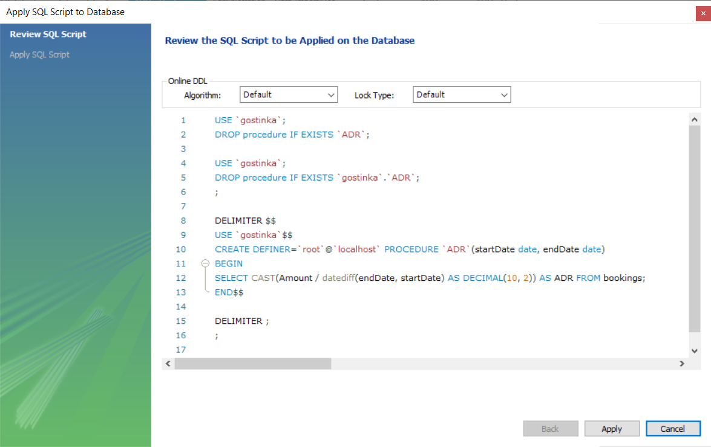

Рисунок 2.1 - Код процедуры

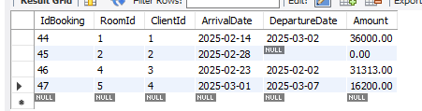

Рисунок 2.2 – Результаты бронирования

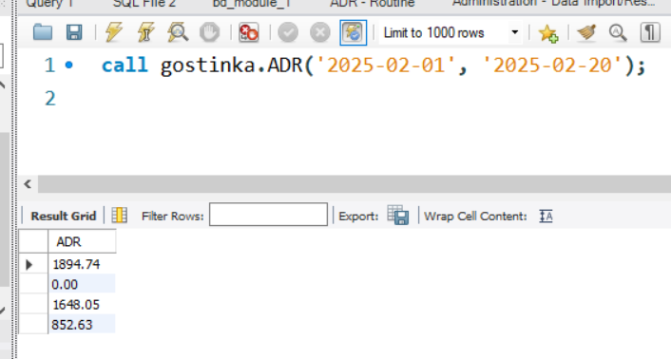

Рисунок 2.3 – Вызов процедуры и результат выполнения

3 Создайте триггер, который при попытке бронирования будет проверять

наличие свободных номеров с выводом статуса (SIGNAL SQLSTATE '45000').

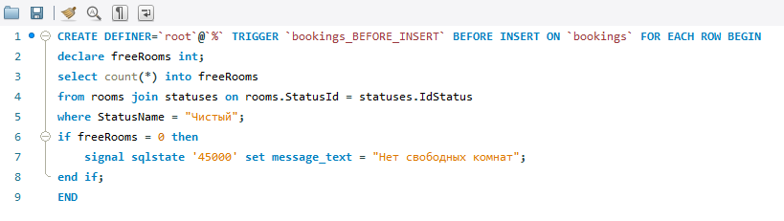

Рисунок 3.1 – Код триггера

Перед проверкой триггера убедимся, что свободных комнат со статусом «чистый» нет.

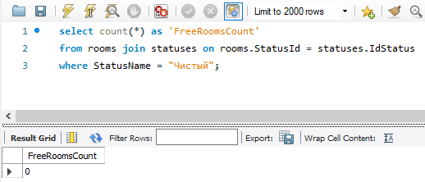

Рисунок 3.2 – Проверка на наличие свободных комнат

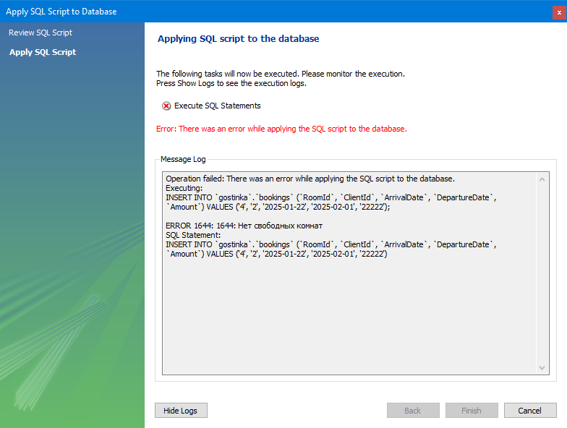Рисунок 3.3 – Ошибка добавления